中国铁矿石价格指数（CIOPI）

中国钢铁工业协会 2017年1月4日印发

一、进口铁矿石价格（OPI）
1月4日，直接进口铁矿石62%品位干基粉矿到岸价格为77.13美元/吨（即1.2440美元/吨度），环比每吨上升0.28美元，升幅为0.36%；当月平均价格为76.99美元/吨。
1月4日，现货贸易进口铁矿石62%品位干基粉矿人民币含税价格为667.12元/吨，环比每吨上升1.67元，升幅为0.25%，当月平均价格为666.29元/吨。
1月4日，直接进口铁矿石58%品位干基粉矿到岸价格为66.69美元/吨（即1.1498美元/吨度），环比每吨上升0.10美元，升幅为0.15%；当月平均价格为66.64美元/吨。
1月4日，现货贸易进口铁矿石58%品位干基粉矿人民币含税价格为555.38元/吨，环比每吨上升1.68元，升幅为0.30%，当月平均价格为554.54元/吨。
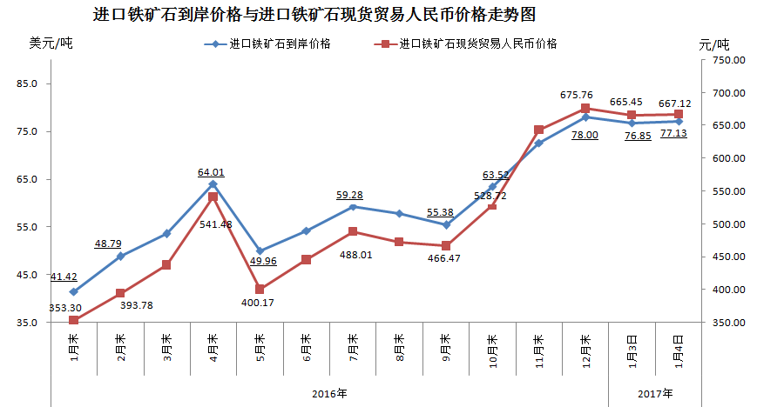
二、国产铁矿石价格
1月4日，国产铁矿石62%品位干基铁精矿含税价格为606.74元/吨，环比每吨下降1.64元，降幅为0.27%；比进口铁矿石低60.38元/吨，降幅为9.05%；当月平均价格为607.56元/吨，比进口铁矿石低58.73元/吨，降幅为8.81%。
1月4日，国产铁矿石65%品位干基铁精矿含税价格为652.23元/吨，环比每吨下降1.81元，降幅为0.28%；当月平均价格为653.14元/吨。
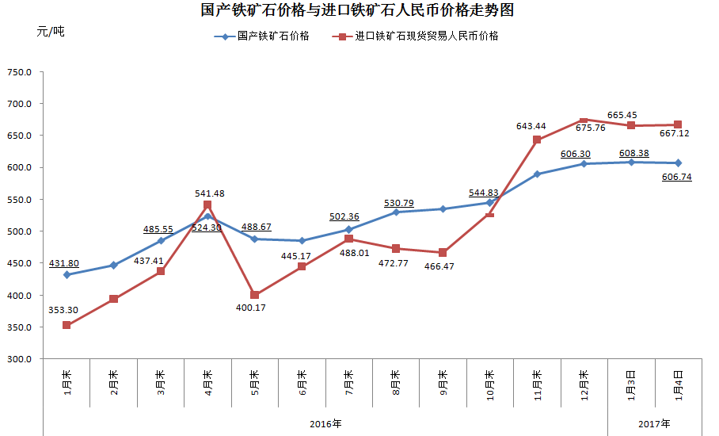
三、中国铁矿石价格指数（CIOPI）
1月4日，中国铁矿石价格指数（CIOPI）277.67点，环比上升0.77点，升幅为0.28%。其中：国产铁矿石价格指数为235.79点，环比下降0.64点，降幅为0.27%；进口铁矿石价格指数为285.56点，环比上升1.04点，升幅为0.36%。
